ATES Monitoring
Die Anmeldung zum Organisationskonto erfolgt mit der e-Mail Adresse und dem Passwort.
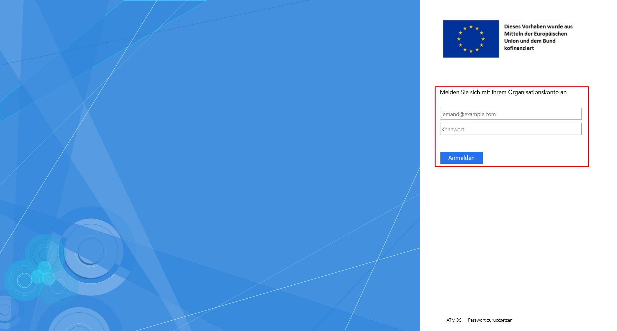
Danach ist in einem neuen Fenster die Institution auszuwählen. So gelangt man zur ATES Monitoring Startseite.
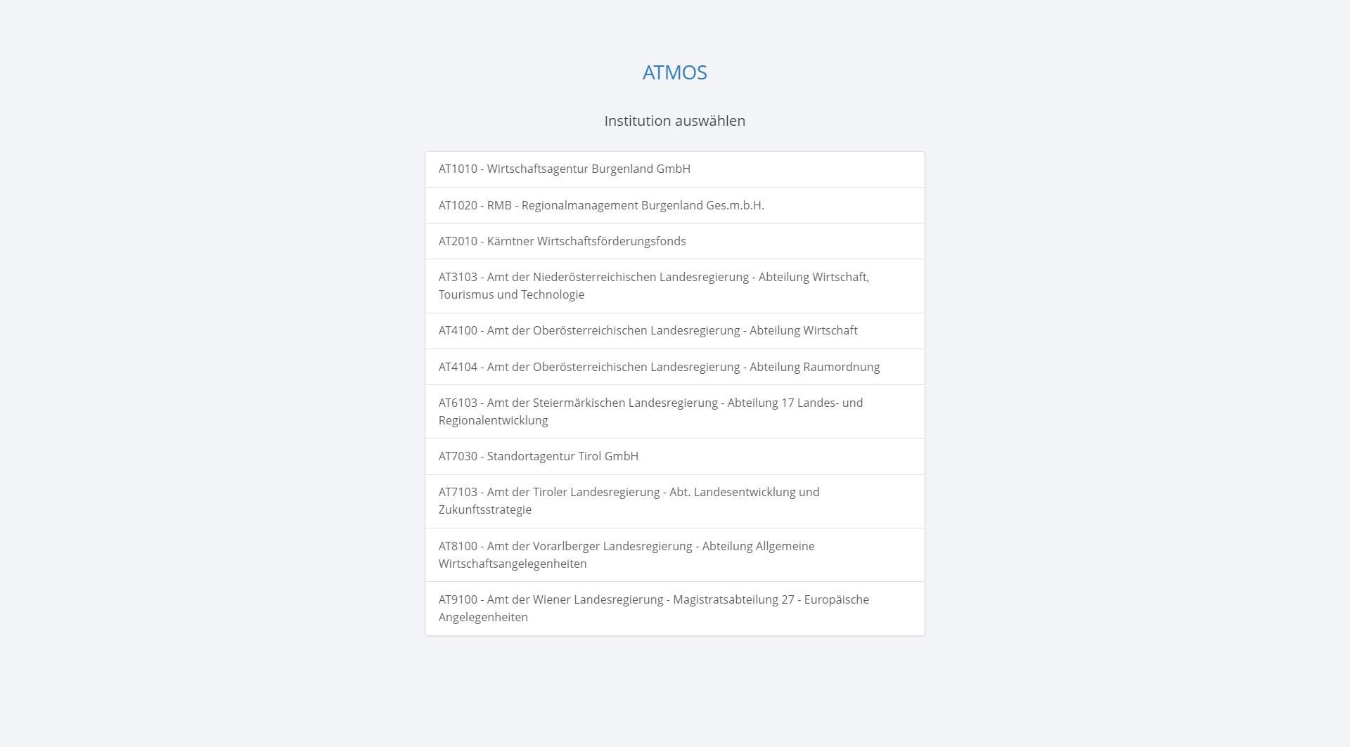
Der Aufruf von **ATES Portal** (über ATES Monitoring) erfolgt mit Klick auf den Button „ATES2021“:


